Министерство образования Республики Башкортостан
МБОУ СОШ с. Целинный Абзелиловского района

Творческий проект по предмету «Технология»
Декоративно-художественное творчество
«Колибри»
техника пэчворк на пенопласте
(кинусайга)

Выполнила:
ученица 11 класса
Махмутова Айсылу А.

Проверила: учитель технологии
Давлетбаева Насима Рафкатовна.

Целинный 2022г.

СОДЕРЖАНИЕ
ВВЕДЕНИЕ…………………………………….. ……………………..…………3
1. ИНФОРМАЦИОННАЯ ЧАСТЬ (Поисково-исследовательский этап)…..4
1.1. Мини исследование: «Техника кинусайга: от истоков
до современности» ………………………………………….……………………4
1.2. Построение «звездочки обдумывания»………………………..……………5
1.3. Основные характеристики изделия…………………………………............6
1.4. Выбор инструментов и материалов ………………….......………………...6
1.5 Разработка собственного банка идей……………………………………….7
2. ПРАКТИЧЕСКАЯ ЧАСТЬ (Технологический этап) …………….……….9
2.1 Технологическая карта изготовления панно……………………………….9
2.2 Техника безопасности при выполнении работ …………..……………….11
2.3 Экологическая оценка………………………………………………………11
2.4 Эстетическая оценка………………………………………………………..11
2.5 Экономические расчёты…………………………………………………….11
3. ВЫВОДЫ (Заключительный этап) …………………………………………12
СПИСОК ИНФОРМАЦИОННЫХ ИСТОЧНИКОВ…………...…………13
Рекламный проспект……………………………………………………………14
Введение
Казалось бы, каким может быть пэчворк без иголки? Да, просто никаким, ведь постоянно нужно то там подколоть, то там подшить, то в другом месте заштопать, чтобы не отвалилось. В общем, делаем мы вывод, это невозможно. И оказываемся неправы! Дело в том, что в наши планы и мировоззрение опять победным маршем врываются японские мастера, которые готовы снова открыть нам глаза на истину (помните, как было с оригами?). Дело в том, что в этой поистине наполненной чудесами стране всё же есть место этакому пэчворку без иголок, который у них имеет абсолютно непонятные для нас названия.
Европа этому искусству отдаёт более прикладной характер, ведь используется пэчворк без иголки не только для создания картин, но и для декорирования различных предметов, которые необходимы в простом обиходе. Также с помощью этого мастерства делают разнообразные сувенирные поделки, пользующиеся огромной популярностью. В технике выполнения европейское и японское рукоделие схожи между собой, ведь в их основе лежит аппликация, накладывающаяся на объёмную или плоскую поверхность.
Пэчворк – лоскутная техника аппликации или шитьё из лоскутков путём накладывания мелких деталей на более крупные (от англ. patch – заплатка или кусочек ткани, лоскут; work – работа). В отличие от моделирования одежды при создании предметов интерьера, например панно или покрывала, здесь возможно применение тканей любого вида, фактуры, расцветки.
Таким образом, передо мной встала проблема: каким экологически чистым элементом декора я смогу оформить интерьер комнаты? (рисунок 1)

Панно с аппликацией |  | Панно из круп

Проблема: каким экологически чистым элементом декора оформить интерьер комнаты?
Флористика
Панно в технике «пэчворк на технониколе»

Рисунок 1 - Выбор экологичного декора
Рассмотрев все варианты, я решила остановиться на панно «пэчворк на технониколе». С этой техникой я уже немного знакома.
Мне интересно изучить и овладеть этим видом искусства украшения интерьера, тем более, что дома у меня есть множество старых, не нужных вещей и большое количество кусочков ткани.
Все эти материалы являются экологически чистыми.
Цель: создать элемент декора интерьера комнаты в технике пэчворк на технониколе.
Задачи: 1. Изучить глубже технику пэчворк на технониколе.
2.Научиться выполнять картину-панно.
3.Создать свой пэчворк на технониколе.
Панно «Колибри» я решила сделать для интерьера своей комнаты.

Актуальность.
Несколько веков тому назад в Японии появилось несложная, но очень интересная техника создания прекрасных картин из лоскутков ткани без применения иголки-Кинусайга. Оригинальная техника была изобретена японкой Маэно Такаши. Изначально она была очень распространенной, но со временем несколько утратила свою актуальность и была подзабыта на некоторое время. В прошлом веке, в восьмидесятых годах, Кинусайга стала опять интересной для многих рукодельниц, а следовательно и приобрела неимоверную популярность.

- ИНФОРМАЦИОННАЯ ЧАСТЬ
(Поисково-исследовательский этап)

Цель этапа: обоснование техники изготовления панно.
Задачи этапа: 1. Провести мини исследование: «Техника кинусайга: от истоков до современности».
2. Построить «звездочку обдумывания».
3. Выделить основные характеристики изделия.
4. Выбрать инструменты и материалы для изготовления панно.
5. Разработать собственный банк идей.

1.1 Техника кинусайга: от истоков до современности.
Мне очень нравится культура Японии, поэтому выбор техники исполнения декоративных панно решила выбрать, опираясь именно на японскую культуру. Истинно японской декоративно-прикладной техникой является кинусайга. Удивительно, как из лоскутков ткани японские мастера создают картины, которые на первый взгляд кажутся нарисованными. Однако, эти картины далеки и от батика, и от вышивки.
Техника кинусайга - один из древнейших видов рукоделия, в основе которого лежит идея изготовления поделок из вторсырья. Таким вторсырьем стали старые кимоно, которые всегда шили из натурального шёлка, сотканного вручную и украшенного искусной вышивкой. Поэтому выбрасывать их было не принято, и бережливые хозяйки нашли способ продлить жизнь кимоно. Как и английский пэчворк, кинусайга – результат умения экономить.
Эскиз будущей картины сначала переносят на деревянные дощечки. Затем в дереве по контуру прорезаются углубления, в них заправляются края шёлковых лоскутков. Точный подбор оттенков делает картины очень естественными, а чёткий контур заправленных лоскутков – похожими на фотографии. Как правило, сюжетами кинусайги становятся изображения цветов и пейзажи, чаще всего городские. Гораздо реже на кинусайге изображают людей, обычно спиной, т.к. черты лица изображать не принято. Картины в технике кинусайга даже в самой Японии не слишком распространены – это эксклюзивный вид искусства и очень дорогой. Одна картина может создаваться несколько месяцев! Работа над картиной требует терпения, кропотливости, мастерства, ловких рук, умения точно подобрать цвет ткани.
Самой известной мастерицей и законодательницей современного стиля кинусайга считается художница Маэно Такаси (Maeno Takashi). В своих работах она использует разную по фактуре ткань: вискоза, хлопковая юката, шёлк - все идет в дело. К тому же, при необходимости ткань или натягивается, или заправляется со складкой. Такие картины выглядят объемно. Иногда она слегка тонирует ткань, а где-то использует естественное выцветание. Небольшие узенькие улочки с обшарпанными стенами, с кустиками бонсай у порога сменяются великолепными храмами, а дерево цветущей сакуры — величественными природными пейзажами Фудзиямы. Картины Маэно Такаси многократно были представлены на выставках, а сама художница преподает в университете и написала книгу по такой сложной и красивой технике.
Основу техники кинусайга составляют знакомые европейцам пэчворк, аппликация, мозаика, резьба по дереву. Сегодня кинусайга весьма распространена во многих европейских странах и представляется как техника лоскутной пластики. Современные европейские мастерицы в качестве основы используют более удобный в обработке материал – пенопласт. Поэтому традиционное японское название техники - кинусайга - звучит все реже. Сегодня название техники звучит как инкрустация по пенопласту или пэчворк без иглы.
Я предпочитаю называние техники кинусайга, а саму операцию вставки кусочков ткани в прорезанные углубления-желобки – инкрустация.
Создать красивое декоративные панно в японской технике – мне кажется интересной и оригинальной идеей.

1.2 Построение «звездочки обдумывания».
Для выполнения дизайн-анализа воспользуемся структурно-логической системой – «звездочкой обдумывания» (см. рисунок 2)

Эскиз
Инструмент

Материалы
Стоимость выполнения
панно
Панно
«Колибри»

Технология изготовления

Украшения

Рисунок 2 - «Звездочка обдумывания»
1.3 Основные характеристики изделия
Назначение моего панно – декор комнаты.
Материалы, из которых выполнено панно, должны быть экологически безопасными и иметь следующие характеристики:
• малый вес (пенопласт и упаковочный картон);
• отсутствие требований специального ухода;
• средняя механическая прочность и износостойкость;
• не подвержены биологическому разрушению;
• не вызывают аллергию.

При этом ткань должна быть
• удобна при крое;
• обладать большой гаммой цветов;
• обладать высокой технологичностью: приклеиваться, легко резаться, при вырезании не образовывать бахрому.
Форма классическая прямоугольная.
Техника выполнения кинусайга (инкрустация по технониколю).

  - Выбор инструментов и материалов
Таблица 1
Материалы |  | Инструменты и приспособления
Офисная бумага
  Ножницы портновские
Технониколь | 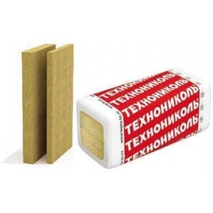
  Карандаш
Копировальная бумага | 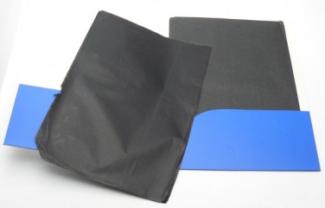
  Линейка
Ткань
  Канцелярский нож
 |  |  | 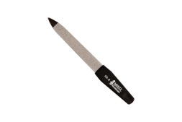
  Распарыватель портновский или пилка для ногтей
  Утюг и гладильная доска

1.5 Разработка собственного банка идей
В таблице 2 показаны достоинства и недостатки различных технологий изготовления
Таблица 2
№  п/н | Аналоги | Достоинства | Недостатки
1. | Вышивка крестом | Приятная цветовая гамма, разнообразие в продаже | Не в каждый интерьер впишется
2. | Панно в технике квилт с аппликацией | Оригинальность, насыщенная цветовая гамма, не стандартная форма | Материалоемкость, не в каждый интерьер впишется
3. | Панно в технике кинусайга | Разнообразная цветовая гамма, впишется в любой интерьер | Стандартная форма

Панно могут выполняться в разной технике, но главное при оформлении – проявить свою фантазию.
За основу разработки собственного варианта изделия я взяла третий из рассмотренных аналогов панно.
После выбора темы подумаю над композицией панно. Рассмотрю несколько вариантов картин (рисунок 3). Еще раз уточню детали, ткани.
Определю следующие характеристики панно (рисунок 4):
- Конечный размер и форма панно: прямоугольный, квадратный, вертикальный, горизонтальный, неправильные очертания.
- Расположение ключевых объектов: по всему панно, в центральной части, справа, слева, снизу, вверху.
- Для изготовления панно потребуется ткань с набивным рисунком, в цветочек и т.д. По фактуре - х/б, шелковые, джинсовые, стрейчевые с разным переплетением нитей, определяющим их структуру и внешний вид.
- Окончательная отделка: рамка, бисер.

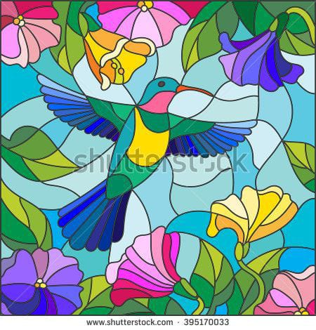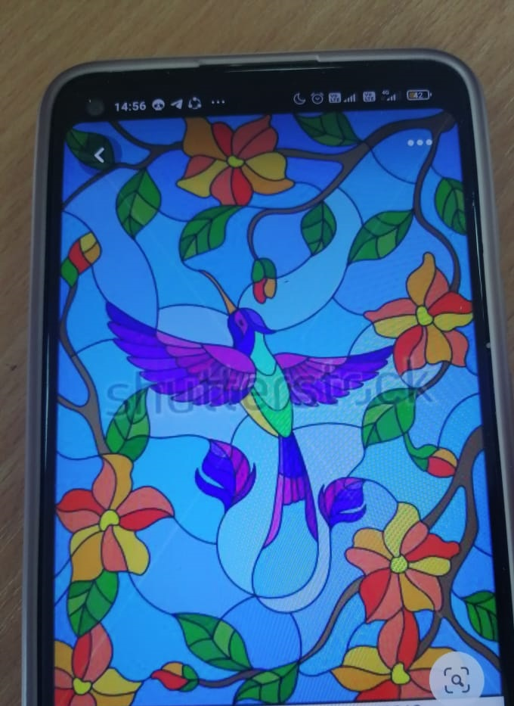
Рисунок 3 – варианты панно «Колибри»

Расположение сюжета по всему панно
Форма панно: прямоугольная, горизонтальная

Панно «Колибри»

Рамка: цельная деревянная готовая

Рисунок 4 - Схема «Разработка собственного банка идей»

- ПРАКТИЧЕСКАЯ ЧАСТЬ
(Технологический этап)

Цель этапа: изготовление панно в технике кинусайга.
Задачи этапа:
1. Составить технологическую карту изготовления панно в технике кинусайга.
2. Изучить технику безопасности.
3. Выполнить экологическую экспертизу
4. Выполнить эстетическую оценку
5. Выполнить экономические расчёты

2.1 Технологическая карта изготовления панно в технике кинусайга.
Таблица 3
№ п/п |  | Материал | Инструменты и приспособления | Фото
  Название технологической операции
1 | Создание эскиза. | Офисная бумага. | Карандаш | 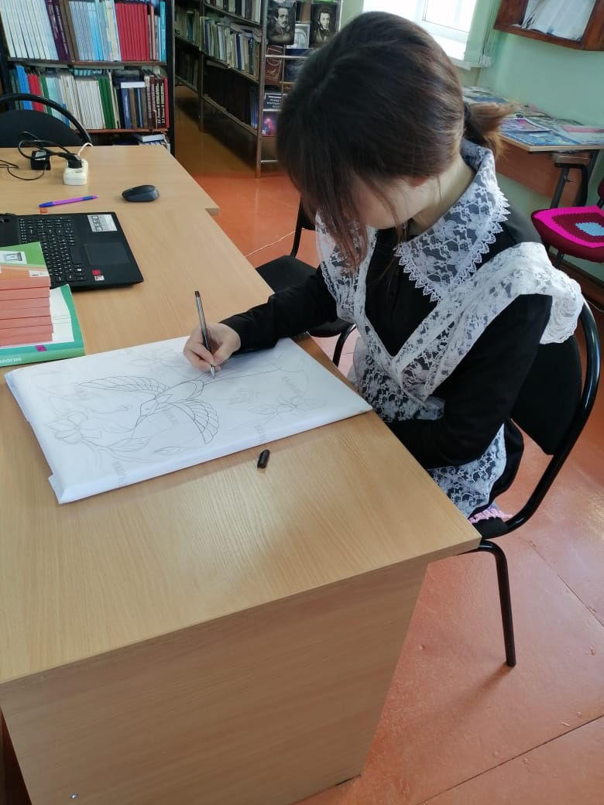
2 | Подготовка основы. | Технониколь | Линейка, карандаш канцелярский нож.
3 | Перевод рисунка на основу технониколь. | Основа технониколь. | Карандаш | 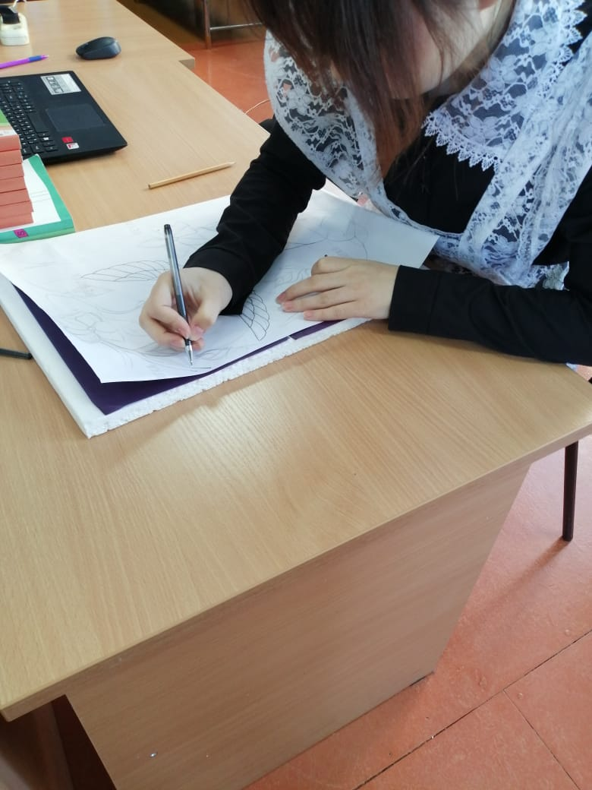
4 | Прорезание по контуру рисунка желобков для кинусайги. | Основа из пенопласта. | Канцелярский нож. | 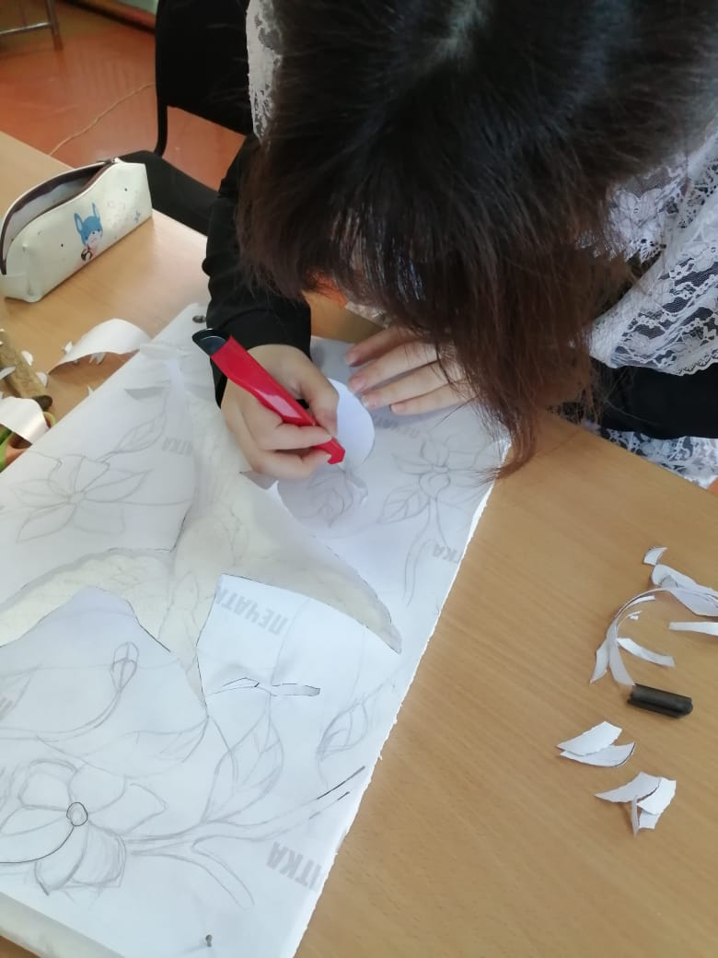
5 | Термообработка ткани. | Ткань. | Утюг, гладильная доска. | 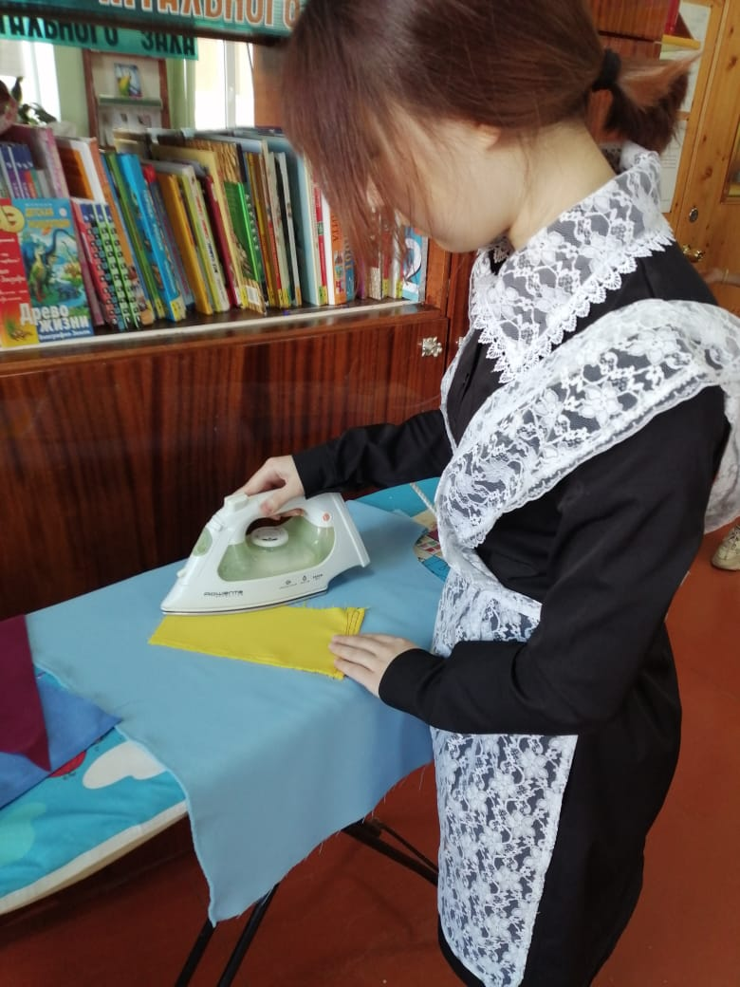
6 | Наложить ткань на обозначенный участок, и протолкнуть ткань в прорези | Основа панно, детали из ткани | Деревянная шпажка или маленькая лопаточка, ножницы | 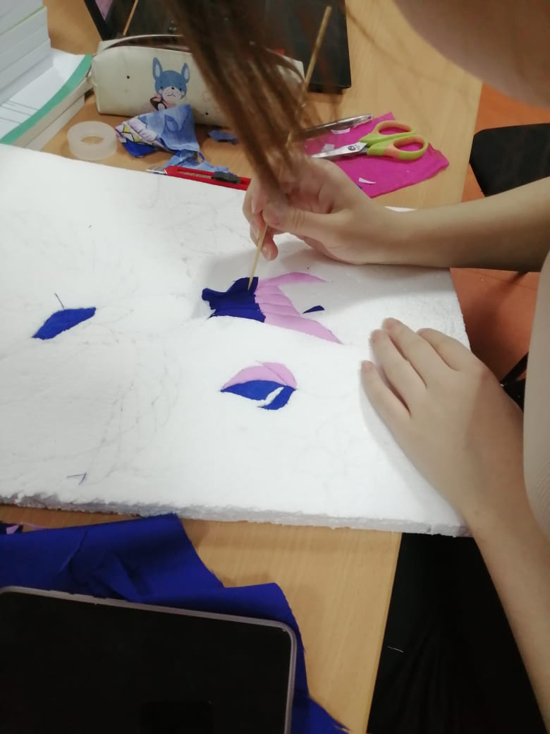
7 | Обрезать излишки ткани по контуру детали | Основа панно, детали из ткани | Деревянная шпажка или маленькая лопаточка, ножницы | 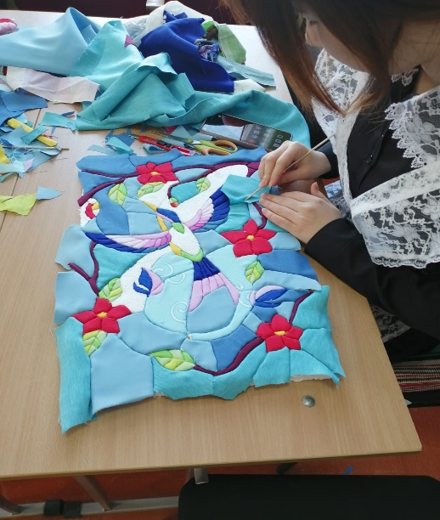
8 | Заполнить весь рисунок | Основа панно, детали из ткани | Деревянная шпажка или маленькая лопаточка, ножницы | 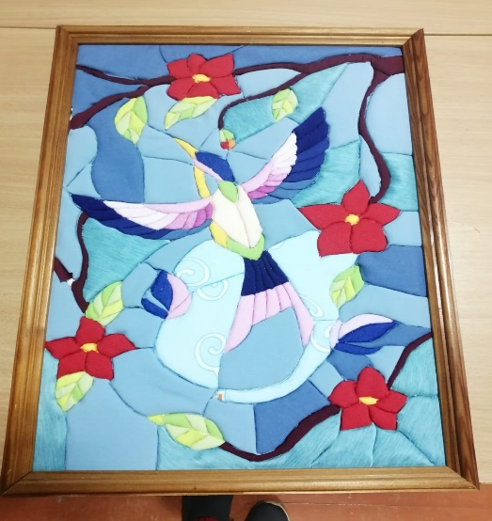

2.2 Техника безопасности при выполнении работ
Правила техники безопасности при работе с тканью
При работе с иголками и булавками.
1. Шить с наперстком.
2. Хранить иголки и булавки в подушечке, не оставлять на рабочем месте, ни в коем случае не брать иголки, булавки в рот.
3. Не пользоваться ржавой иголкой.
4. Скалывать детали и выкройки к ткани острыми концами булавок в направлении от себя.
При работе с ножницами.
1. Хранить ножницы в определенном месте (в шкатулке).
2. Класть их сомкнутыми остриями от себя.
3. Передавать ножницы, держась за сомкнутые острия, кольцами вперед.
При работе с утюгом.
1. Проверить целостность шнура и чистоту подошвы утюга.
2. Включать и выключать утюг сухими руками за корпус вилки.
3. Ставить утюг на специальную подставку
4. Следить, чтобы шнур не касался подошвы утюга и утюг не перегревался.

2.3 Экологическая оценка
При создании панно я буду использовать лоскутки из старых вещей, а также остатки тканей со швейной фабрики, которые принесла мой преподаватель.
Выбранная мной яркая, но в тоже время спокойная цветовая гамма панно, благоприятно влияет на нервную систему, поднимает настроение, снимает стрессы, что важно в наше время. При утилизации подобное изделие так же не нанесет вреда окружающей среде
Вывод: я могу добиться поставленной цели и изготовить экологически чистое изделие.

  - Эстетическая оценка
Композиция изготовлена для украшения интерьера. Работу я выполнила с большим желанием и интересом. Декоративные отделки, подбор тканей- все это позволило мне изготовить действительно красивую картину. Исходя из всего вышесказанного можно сделать вывод, что эта картина выполняет свои эстетические функции.

2.5 Экономические расчёты
Расчет себестоимости изделия
С=Мз+Ро.т+Ос.с+Ао.т+Ок.к+Здр,
Где, С – себестоимость изделия;
Мз – материальные затраты;
Ро.т – расходы на оплату труда;
Ос.с – отчисления на социальное страхование;
Ок.к – оплата краткосрочных кредитов;
Ао.т – амортизационное отчисление;
Здр – затраты на транспорт, электроэнергию, др.
Так как я буду изготавливать изделие самостоятельно для себя, в светлое время суток, то меня будут интересовать только материальные затраты, расчет которых представлен в таблице 4.

Таблица4
№  п/п | Наименование | Количество | Цена за единицу | Всего:
1. | Ткань цветная | лоскуты | в наличии | 0 руб.
2. | Основа «технониколь» | 0,5 куска | в наличии | 0 руб.
4. | Рамка деревянная | 1 шт. | 150 р | 150 руб.
Итого: 150руб.

Итого: на изготовление панно было затрачено 150руб.
Вывод: панно в технике пэчворк на пенопласте выгодно изготовить самостоятельно.

- ВЫВОДЫ
(Заключительный этап)
Цель этапа: проведение самоанализа работы над проектом.
Задачи этапа:
1. Провести анализ выполненной работы (провести коррекцию и самооценку: сравнить выполненный проект с задуманным, устранить недочеты).
2. Защитить проект.
При работе над проектом я узнала много интересного, увлекательного, научилась выполнять работу в технике кинусайга.
При работе с тканью разной фактуры я боялась, что будет сильно осыпаться, растягиваться.
Небольшим отрицательным моментом в моем проекте является то, что в отличие от картин под стеклом панно не протрешь от пыли, а придется снимать и вытряхивать. И, тем не менее, работа получилась эстетичная, экологичная, удобная в эксплуатации, экономичная, дешевая.

СПИСОК ИНФОРМАЦИОННЫХ ИСТОЧНИКОВ

1. Вали Б.Д., Рикольфи Р. Лоскутное шитье. – Пер. с итал.,– М. : ООО Мир книги, 2002. – 80 с. : ил.
2. Зайцева А.А. Лоскутное шитьё без нитки и иголки / Анна Зайцева. – М.: Эксмо, 2010. – 64 с. : ил. – (Азбука рукоделия)
3. Лоскутная фантазия. Художественная аппликация. Р.Ф Таран, АСТ – Сталкер 2007г.
4. Секреты мастерства. Мотивы ромбов в квилте. Джен Кренц. Издательство Ниола – пресс 2007г.
5. Рукоделие Энциклопедия Д.В. Нестерова. ООО «Издательство АСТ»,2007г.

Рекламный проспект панно «Колибри»

Все, что окружает человека, за исключением творений самой природы, создано на протяжении тысячелетий руками человека. Наша планета похожа на гигантский фантастический музей Вечности, главными экспортами которого является Вдохновение, Работа, Мастерство.
Даже живя в деревне, хочется на природу. Где тихо и всегда красиво.
Никогда не уничтожить потребности человека, который стремится к красоте.
Надо стремиться, чтобы окружающий нас мир и дом были прекрасны. Поэтому для того, чтобы украсить дом, можно сделать что-нибудь своими руками.
Добро пожаловать в мир природы!

Пернатый бриллиант,
Мерцающий красавец,
Из пташек малый франт,
Танцующий свой танец.
В еде он знает толк -
Нектар цветка и только.
Один всего глоток,
Зато блаженства сколько!

